CCWDM紧凑型粗波分复用器的四大优势
CCWDM是一种小型化的CWDM，Compact Coarse Wavelength Division Multiplexer,紧凑型粗波分复用器。CCWDM模块的出现实现了无需额外增加光纤下即可进行光纤网络增容升级的方法。
CWDM与CCWDM的主要区别在于，CWDM系统采用低成本、无须制冷的分布反馈（DFB）激光器，而CCWDM其准直器和滤波器焊在一个公共的基底上，两者的级联结构不同。
用于CWDM特定波长的三端口滤波器，其波长信道由两个透镜和一个与该特定波长相匹配的TFF组成。每一个滤波器的反射端口连接下一个滤波器的公共端口，滤波器之间通过光纤连接器连接，即是一个CWDM复用器。
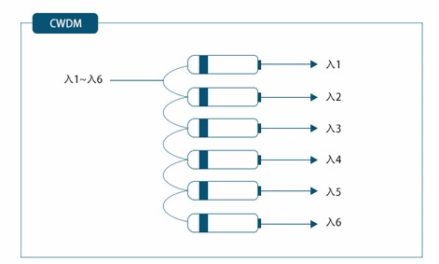
紧凑型CCWDM粗波分复用器是在紧凑型自由空间CWDM器件中，多波长光信号由输入光纤进入。原理是用输入透镜将输入光纤上的波长分别为λ1， λ2…λn的光信号聚焦到第一个滤波片上；波长为λ1的光信号通过第一个滤波片并经第一个输出透镜耦合到第一个输出光纤中，分离出波长为λ1的光信号；其余光信号经第一个玻片反射到下一个玻片进行光信号分离；依此类推，直到分离出所有信号。波长信道之间的耦合通过走“之”字路线的淮直光线的形式实现。
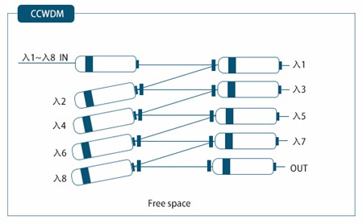
基于以上原理，CCWDM有以下几点优势：
1.封装尺寸小
CWDM模块，受光纤线路的最小弯曲半径的限制，封装盒的尺寸没办法做得太小，导致盒内大半空间是闲置的。而CCWDM的相邻信道利用平行光束在自由空间级联，而不是用光纤。没有了级联所用的光纤，CCWDM封装盒的尺寸可以极大地缩小。普通标准的4CH CWDM的尺寸为80×60×12 mm，鸿腾光电的CCWDM模块尺寸50×27×7.7mm，仅为标准CWDM封装尺寸的1/4。可被广泛应用于高密度环境。
2.插入损耗低
由于CWDM和CCWDM采用的布局方式不同，封装方式不同，产生损耗差异的因素也有所不同。影响CWDM插入损耗的主要因素是准直器与准直器之间的耦合损耗和滤波器损耗。由于级联方式不同，CWDM采用的准直器数量是CCWDM的两倍，必然导致CWDM的损耗较大，特别是在信号数量大的时候。
3.稳定性好
小型CWDM器件对温度的敏感性要低于CWDM，因为其构造方式降低了反射光束的倾斜。CCWDM用粗糙的滤波器侧面进行连接，因此键合力要比CWDM的大许多，这就有效地将反射光束的倾斜降到了最低，而反射光束倾斜是导致器件TDL的最重要因素。如亿鸿腾光电4CH CCWDM器件的工作温度范围在 -40℃~85℃，可以适应各种环境。
4.可扩展性高
CCWDM有4/8/10通道，此外还有扩展端口通道，通过扩展端可以扩展更多通道。
此外，与传统CWDM相比，CCWDM还具备温度稳定性高、可靠性高的特点。因其封装尺寸小，超低的光路损耗及温度等优异的性能，CCWDM模块广泛应用于波分复用系统、无源光网络、广播有线电视网络等领域。

